國防醫學大學三軍總醫院

國軍醫院設立捐血站裝備整備案
系統操作手冊

教育訓練文件管理模組
ET02 學員

版本 | 1.0
建立日期 | 2026/10/20
更新日期
作者 | 朱可棠
文件制/修訂履歷
版次 | 日期 | 說明 | 修訂人
1.0 | 2026/10/20 | 初次發行 | 朱可棠
目錄
目錄將於開啟文件時自動更新

壹、作業說明

一、使用情境
本作業僅供具教師角色者使用，用於追蹤本人所建立課程的學員學習狀況，並對需要線下考核的課程執行核可。
選定一門課程後，畫面由上而下分為三個區塊：
區塊 | 用途
已加入學員 | 每位學員的完課狀態、學習進度與平均成績；可移除學員、匯出清單；需線下核可的課程另於此核可
作答明細 | 每位學員於各測驗的歷次作答與逐題明細；可重置重考次數
問卷結果 | 課後問卷的統計與具名明細；可匯出
學員經由下列方式加入課程後，即出現在本頁：ET05 課程建立與編輯發布時依受訓對象自動帶入、Email 邀請，或學員於「我的課程」輸入邀請碼自行加入。學員端的學習與作答於 ET06 課程學習、ET07 線上測驗進行；線下核可的結果另可於 ET04 核可查詢跨課程查詢。
本頁所有數字皆於開啟當下即時計算，不是每日結算；學員剛完成的學習或作答，離開本作業後再進入即可看到。
重要：本頁含學員姓名、個別成績、逐題作答與具名問卷填答，個資密度為全系統最高。匯出的 CSV 檔亦含上述內容，請依個資規範保管，勿任意轉寄。

二、進入路徑
側邊選單「教育訓練 → 學員學習表現」，再於上方「課程」下拉選擇要檢視的課程。

貳、操作說明

一、畫面與前置設定
「課程」下拉只列出本人建立、狀態為已發布或已關閉的課程。草稿課程於發布時才帶入學員，因此不列入；其他教師的課程亦不列入。尚無任何已發布課程時，下拉呈灰色並提示「尚無已發布的課程——課程發布後才會有學員」。
已關閉的課程為唯讀
課程已關閉、或閱課訖止時間已過時，選定後上方顯示「此課程已結束閱課期間，目前為唯讀」的提示。此時三區塊照常閱覽、照常匯出 CSV，但「移除」「重置重考次數」以及線下核可的「通過」「不通過」「撤銷」與批次按鈕皆呈灰色。需要管理學員時，請先於 ET05 課程建立與編輯按「更新並重開課」，重新開課後上述按鈕即恢復可用。

二、查看已加入學員
選定課程後，「已加入學員」區塊列出目前在課程中的學員，每頁 20 位。各欄在畫面上看不出來的規則：
欄位 | 說明
加入日期 | 學員加入本課程的時點。曾被移除、之後重新邀請回來的學員，為重新加入的時點
完課狀態 | 「未開始」為尚未完成任何項目；「進行中」為已完成部分項目；「已完成」為課程目前所有項目皆已完成。教材依 ET06 課程學習的完成條件計算，測驗須及格才算完成該項目
學習進度 | 已完成項目數占課程目前項目總數的百分比。教師於已發布課程新增教材或測驗並按「更新」後，總數隨之增加，已完課學員即回到「進行中」
平均成績 | 每份測驗取該學員歷次作答中的最高分（各次分數先依該次的配分總和換算為百分制），再對該學員已作答過的測驗取平均；從未作答的測驗不列入計算。完全沒有作答過任何測驗者顯示「—」。教師要求重新測驗的測驗，只取重測之後的作答；重測後尚未作答者，該測驗不列入計算
最後活動 | 該學員最後一次開啟學習項目、交卷或填寫問卷的時間
重要：平均成績的「—」與「0」意義相反。「—」代表該學員還沒有作答任何測驗；「0」代表作答了但得 0 分。判斷要催促學習還是要輔導、重置重考次數時，請以此區分。
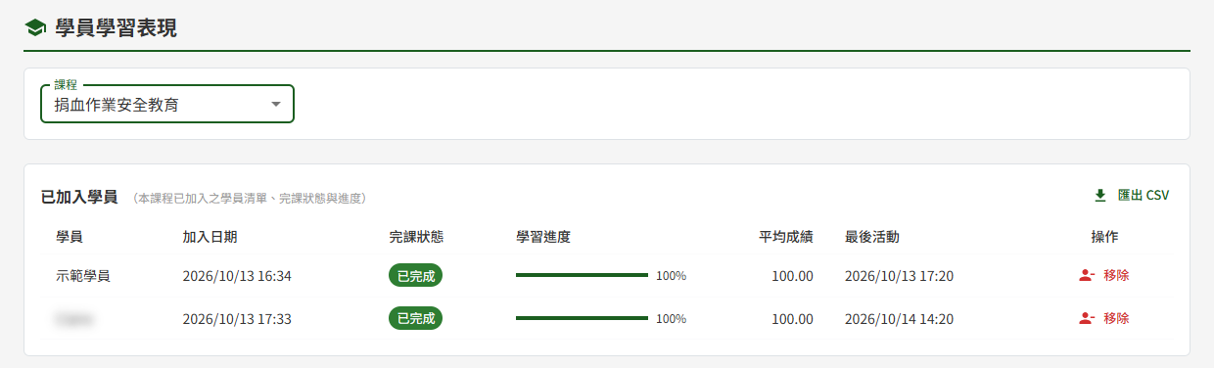
選定課程後，「已加入學員」列出每位學員的完課狀態、學習進度、平均成績與最後活動，右側為「移除」
平均成績只計已作答的測驗，因此課程有兩份測驗而學員只考了第一份時，平均成績即為第一份的最高分。要確認每份測驗各考了幾次、分數多少，請至下方「作答明細」區塊查看。

三、匯出學員清單
按「已加入學員」區塊右上方的「匯出 CSV」，畫面顯示「CSV 已匯出」，檔案存入瀏覽器的下載資料夾。
- 內容為全班學員，不受畫面分頁影響
- 欄位依序為學員、加入日期、完課狀態、學習進度、平均成績、最後活動、核可狀態。核可狀態文字與畫面相同；課程未設定線下核可時，該欄一律填「—」
- 時間一律為台灣時間
- 課程已關閉時同樣可以匯出
- 課程尚無學員時「匯出 CSV」呈灰色無法按；匯出進行中，被按的那一顆暫時呈灰色，完成後恢復
注意：學員清單與問卷結果的匯出動作都會記入平台的操作記錄（匯出人、時間與筆數），管理者可於 DP05 操作記錄查詢查閱。

四、移除學員
學員不應再參加本課程時（例如 Email 邀請時寄錯人），將其移出課程：
- 於該學員列右側的「操作」欄按「移除」
- 於「移除學員」確認視窗按「確定」
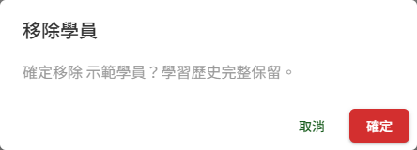
按「移除」後跳出確認視窗，說明移除後學習歷史完整保留
完成後顯示「已移除學員」。移除的效果如下：
對象 | 移除後
本頁 | 該學員立即自三個區塊消失；不計入完課率，也不計入問卷的未填人數
學員端 | 「我的課程」不再顯示本課程；以網址直接進入時顯示「您已被該課程移除」；以邀請碼也無法自行加入
學習紀錄 | 學習進度、作答紀錄與問卷填答完整保留於系統中
重要：學員正在作答測驗時，確認視窗會改以橘色警告呈現「（學員姓名）作答中，移除後其當前作答將保留並計入歷史。確定移除？」。確定後該學員仍可把手上這一次作答交卷並計分，之後即無法再進入課程。
讓被移除的學員回到課程
課程的受訓對象只會帶入從未加入過的學員，被移除的學員要由教師明確重新邀請：於 ET05 課程建立與編輯按「邀請學員」，以「Email 邀請（補件）」輸入該學員的 Email 寄出。該學員隨即重新出現在本頁，原有的學習進度與成績接續保留，加入日期改為重新邀請的當天。

五、查看作答明細
「作答明細」區塊一次列出至少交過一次卷的學員；尚未交卷過的學員只出現在「已加入學員」區塊。
- 按學員姓名展開，依章節順序列出本課程的每一份測驗
- 每份測驗的標題列顯示「已用 X / Y 次」——Y 為該測驗可作答的總次數（重考次數上限加 1），X 為本輪已用的次數；已及格者另標示「已及格」
- 該學員未作答的測驗顯示「尚未作答」；已作答的測驗列出每一次作答的次別、作答時間、分數與是否及格
- 按任一次作答（不限最近一次），開啟該次的逐題明細
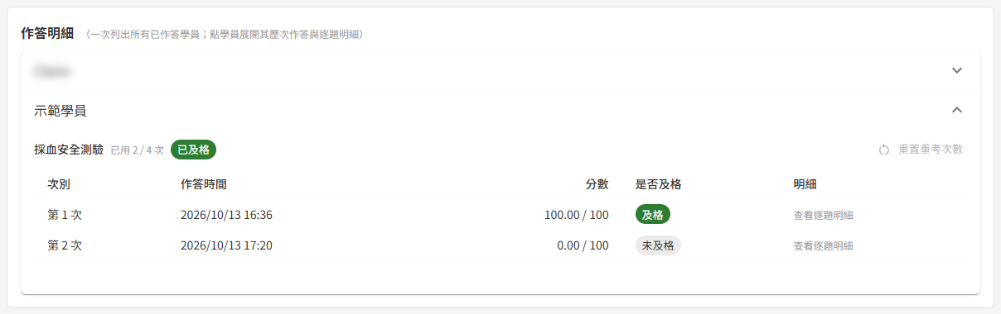
展開學員後，測驗標題列顯示已用次數與是否已及格，下方列出每一次作答的時間、分數與是否及格
正在作答、尚未交卷的那一次不列入清單，也不計入已用次數，交卷後才出現。
要求重新測驗或重置重考次數後，清單於新一輪的第一次作答前插入一列，標示日期與原因。「教師要求重測（測驗內容已更新）」之前的作答以灰色顯示並標「前一輪」，不計入平均成績，逐題明細仍可開啟；「重考次數已重置」之前的作答照常顯示並計入。次別連續編號，不因分段而重新起算。
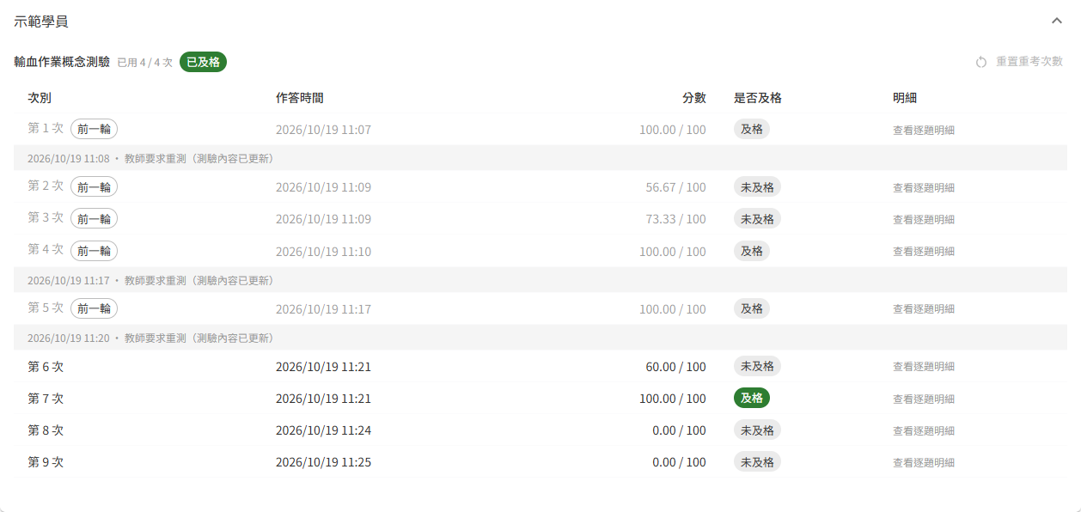
展開學員後，要求重測處插入分隔列，先前的作答以灰色顯示並標「前一輪」，逐題明細仍可開啟
逐題明細
逐題明細依該次作答當時的題目、選項、配分與正確答案呈現。教師之後修改或刪除題目，已作答的明細與分數維持原樣。
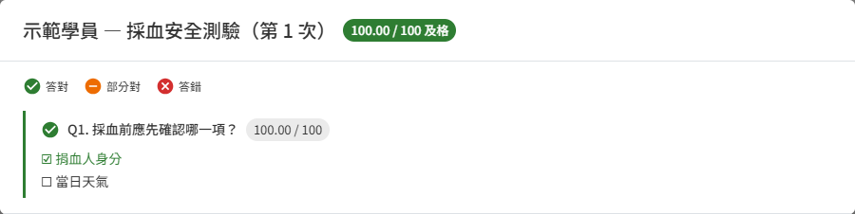
按「查看逐題明細」開啟該次作答，逐題標示答對、部分對或答錯，並列出學員勾選的選項與得分
標示 | 意義
題目左側綠色、黃色、紅色 | 分別為答對、部分對、答錯；題目旁顯示「得分 / 配分」
選項文字為綠色 | 學員選了、且為正確答案
選項文字為紅色 | 學員選了、但不是正確答案
選項文字為黃色並註明「（正確答案，未選）」 | 正確答案但學員漏選
單選題選對得全部配分、選錯得 0 分；多選題依「選對數減去選錯數」占正確選項數的比例給分，最低 0 分，因此會出現「部分對」。

六、重置重考次數
學員把測驗的作答次數用完仍未及格時，該學員無法再作答、也就無法完成這門課。此時由教師為其重置該測驗的次數。
「重置重考次數」按鈕位於作答明細中每份測驗的標題列，只有在該學員於該測驗的次數已用盡、且目前未及格時才可以按。其餘情況按鈕呈灰色，滑鼠移上去會說明原因：
停用原因 | 說明
尚未作答 | 次數本來就是滿的
已及格 | 已通過該測驗
尚有 N 次可作答 | 學員可自行重考
課程已關閉 | 需先再開課
- 於作答明細展開該學員
- 於該測驗標題列按「重置重考次數」
- 於確認視窗按「確定」
完成後顯示「已重置重考次數」，該測驗的已用次數回到 0，學員可再作答完整的次數（重考次數上限加 1）。
- 重置以一份測驗為單位，其他測驗的次數不受影響
- 歷次作答紀錄與分數全部保留，仍可逐次點開檢視；平均成績照樣取歷次最高分
- 作答明細於重置處插入一列「重考次數已重置」與日期
注意：教師於 ET05 課程建立與編輯修改測驗時選了「儲存並要求重測」並按「更新」生效後，作答過該測驗的學員（不論是否已通過）即從新一輪開始：原本的及格不再算數、須重新及格，平均成績也只計重測之後的作答。重測未及格且次數用盡時，「已及格」標示消失、「重置重考次數」即可按。

七、查看問卷結果
課程有建立課後問卷時，才顯示「問卷結果」區塊。區塊上方顯示「已填 N 人 ／ 未填 M 人」，兩者合計為目前在課程中的學員數。課後問卷於學員完課後才開放填寫，因此未填人數含尚未完課的學員。
右上方可切換兩種檢視：
檢視 | 內容
統計 | 單選題列出各選項的人數與百分比（以該題作答人數為分母）；問答題只列已答人數
明細 | 每位填答學員一列，具名列出填答時間與各題答案，問答題顯示完整文字
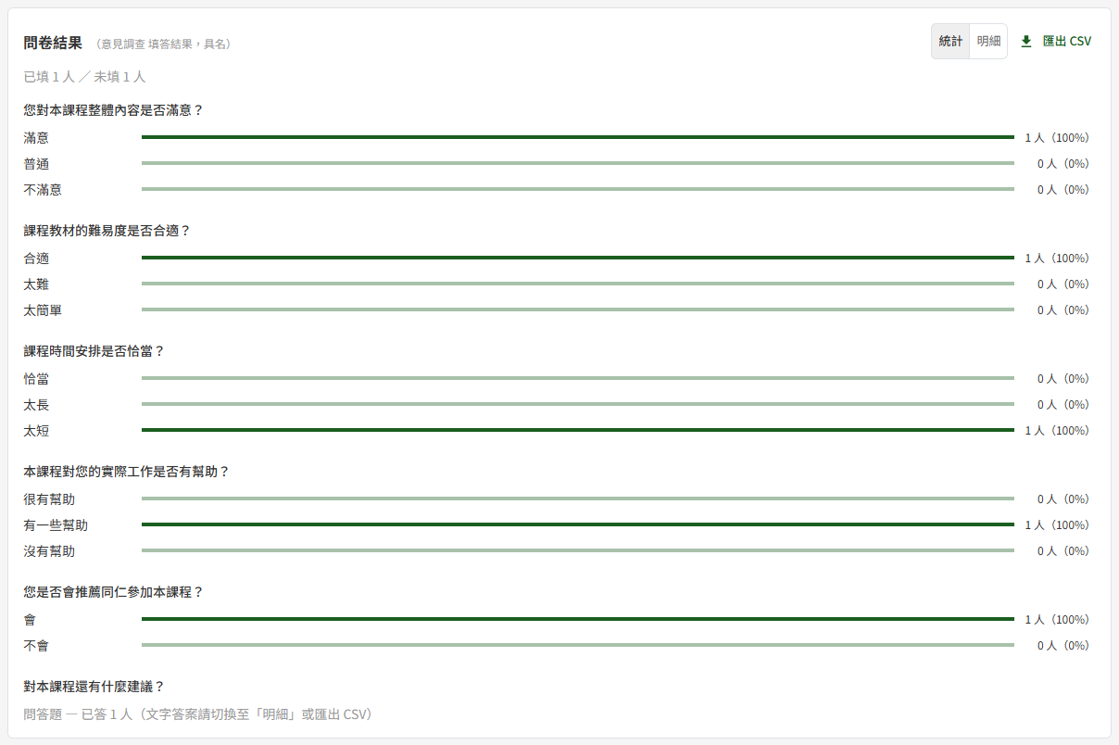
問卷結果切在「統計」，單選題列出各選項的人數與百分比，問答題只顯示已答人數
問答題的文字答案請切換至「明細」，或匯出 CSV 檢視。
按「匯出 CSV」後顯示「CSV 已匯出」。不論目前切換在哪一種檢視，匯出內容一律為明細：每位填答學員一列，含姓名、填答時間與每一題的答案（含問答題全文）。尚無人填答時「匯出 CSV」呈灰色無法按。

八、線下核可
課程於 ET05 課程建立與編輯開啟了「本課程需線下核可」時，「已加入學員」區塊上方多一列「本課程需線下核可」的提示與兩個批次按鈕，清單另增「核可狀態」與「核可」兩欄。用於學員線上完課後，教師另行進行的實機操作或口頭考核；結果只有通過與不通過兩種，不記考核分數。
核可狀態與可用的操作：
核可狀態 | 意義 | 「核可」欄的按鈕
未達核可資格 | 尚未線上完課 | 無
待核可 | 已線上完課、尚無核可結果（含已撤銷者） | 通過、不通過；左側可勾選以批次核可
已通過 | 核可通過，狀態下方顯示核可人與核可時間 | 撤銷
未通過 | 核可不通過，狀態下方另顯示備註 | 撤銷
逐一核可
- 於「待核可」學員列的「核可」欄按「通過」或「不通過」
- 選「不通過」時，可於確認視窗的「備註（選填）」說明原因，例如未達標準的項目
- 按「確定」
完成後顯示「已完成核可」。核可通過時，系統寄一封核可通過通知信給該學員；不通過與撤銷只記錄結果、由教師自行向學員說明。
批次核可
同一梯次考核完成時，可一次核可多人：
- 勾選清單左側「待核可」學員的勾選框（其他狀態的勾選框呈灰色）
- 按上方「批次核可通過」或「批次不通過」
- 確認視窗顯示所選人數，核對無誤後按「確定」
批次核可通過時，每位學員各收到一封通知信。批次不通過時填寫的備註，套用到這次所選的每一位學員。
注意：勾選只對目前這一頁有效，換頁時勾選即清空。學員超過 20 位時，請逐頁勾選、逐頁送出。
撤銷核可（改判）
已有核可結果的學員，「核可」欄只有「撤銷」。要更正結果時，先撤銷再重新核可：
- 按該學員列的「撤銷」
- 於「撤銷原因」填寫撤銷的理由（必填，會寫入稽核紀錄）
- 按「確定」
完成後顯示「已撤銷核可」，該學員回到「待核可」，即可重新按「通過」或「不通過」。重新核可為通過時，學員會再收到一封通知信。
核可與完課的關係
核可是完課以外的另一項紀錄：完課狀態、學習進度、平均成績與完課率只依線上學習計算，不因核可結果而改變。
已核可的學員若因教師新增教材或測驗而回到「進行中」，核可狀態暫時顯示「未達核可資格」，但原核可紀錄完整保留；該學員補完新增的項目後，即自動回到原本的「已通過」或「未通過」，不需重新核可。
教師於 ET05 課程建立與編輯關閉「本課程需線下核可」並按「更新」後，本頁的核可欄位與按鈕一併隱藏；重新開啟即恢復顯示，既有的核可結果維持原樣。

參、常見訊息與處置

一、被擋下（動作沒有完成）
訊息 | 處置
「請填寫撤銷原因」 | 撤銷原因為必填，填寫後再按「確定」
「此測驗不符重置條件（次數未用盡、已及格或尚未作答）」 | 開啟畫面後學員的作答狀況已有變化（例如剛好交卷及格）。離開本作業後再進入，依最新狀態判斷
「課程已關閉，無法執行此管理動作」 | 開啟畫面後課程已關閉或已過閱課訖止時間。需要管理時先於 ET05 課程建立與編輯再開課
「查無此學員之選課紀錄」 | 該學員已被移除（可能已於其他分頁或裝置操作過）。離開本作業後再進入，確認清單現況
「學員尚未完課，無法核可」 | 開啟畫面後學員的完課狀態已改變（例如課程剛新增了項目）。待學員完課後再核可
「無法核可：已有核可紀錄」 | 該學員已有核可結果（可能已於其他分頁或由他人先完成）。離開本作業後再進入確認；要改判時先撤銷
「無法核可：已不在此課程」 | 該學員已被移除。需要核可時先重新邀請
「核可狀態已被其他人變更，請重新整理後再試」 | 開啟畫面後該學員的核可結果已被變更。離開本作業後再進入，確認最新結果後再操作
「此課程未啟用線下核可」 | 開啟畫面後課程的「本課程需線下核可」已被關閉。需要核可時於 ET05 課程建立與編輯重新開啟

二、有警告（動作完成但需判斷）
訊息 | 代表什麼
移除確認視窗以橘色顯示「（學員姓名）作答中，移除後其當前作答將保留並計入歷史。確定移除？」 | 該學員此刻正在作答。確定移除後，手上這一次仍可交卷並計分
「此課程已結束閱課期間，目前為唯讀」 | 課程已關閉或閱課期間已過，只能閱覽與匯出。需管理時先再開課
批次核可後顯示「已核可 N 筆；已跳過：…」 | 只有 N 位寫入成功，其餘依括號內的原因跳過：「尚未完課」待學員完課後再核可；「已有核可紀錄」須先撤銷；「已不在此課程」須先重新邀請。N 為 0 時以紅色顯示，表示這次沒有任何一位寫入

三、送出後的結果訊息
訊息 | 代表什麼
「已移除學員」 | 學員已移出課程，學習紀錄保留
「已重置重考次數」 | 該學員於該測驗可重新作答完整次數，歷次紀錄保留
「已完成核可」 | 核可結果已寫入；結果為通過者已寄出通知信
「已撤銷核可」 | 該學員回到待核可，可重新核可
「CSV 已匯出」 | 檔案已存入瀏覽器的下載資料夾

四、其他情況
情況 | 說明
側邊選單沒有「學員學習表現」 | 本人不具教師角色。需要時請管理者於 DP02 權限管理設定
下拉找不到某門課程 | 只列本人建立、已發布或已關閉的課程；草稿與其他教師的課程不列入
某位學員不在作答明細中 | 該學員尚未交過任何一份測驗的卷
沒有「問卷結果」區塊 | 該課程沒有建立課後問卷
已移除的學員在本頁找不到 | 移除後不再顯示於本頁。需要讓其回到課程時，於 ET05 課程建立與編輯以 Email 邀請重新邀請

